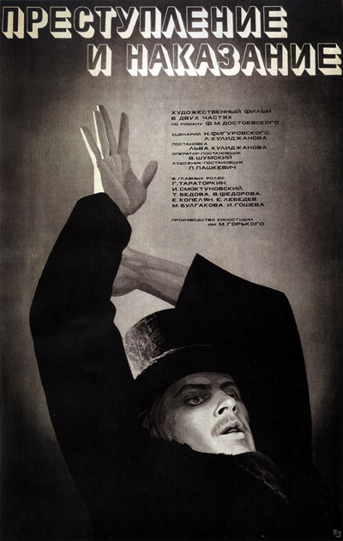

Замысел об «идейном убийце» распался на две неравные части: первая- преступление и его причины и вторая- главная часть – воздействие преступления на душу преступника. Эта двучастность замысла отразилась в заглавии романа.

